Письмо №800 от 25 октября 2021 года

О старте XI Всероссийского конкурса юных чтецов «Живая классика»
Руководителям ОО
В соответствии с письмом Министерства образования и науки Республики Дагестан № 06-12183/01-18/21 от 25.10.2021г. МКУ «Управление образования» информирует вас о том, что с 1 октября стартовал XI Всероссийский конкурс юных чтецов «Живая классика» (далее - Конкурс). На сегодняшний день этот Конкурс является самым масштабным литературным образовательным проектом в России, в котором ежегодно принимает участие более 2,5 миллионов человек из 85 регионов России.
Конкурс направлен на популяризацию чтения среди подростков, расширение их читательского кругозора. Проект способствует духовному и интеллектуальному росту школьников, социализации и объединению на основе общих культурных и духовных ценностей.
В Конкурсе могут принимать участие обучающиеся 5-11 классов организаций общего и дополнительного образования, не младше 10 лет и не старше 17 лет (включительно) на момент проведения отборочных этапов Всероссийского финала Конкурса.
Участие в Конкурсе является бесплатным. Взимание организационных и прочих взносов с участников не допускается.
Обязательным условием участия в конкурсе является регистрация участника на официальном сайте Конкурса www.youngreaders.ru.
Заявки на участие в конкурсе подаются только через официальный сайт Конкурса: www.youngreaders.ru. Участник Конкурса может зарегистрироваться только от одного учреждения (школа/учреждение дополнительного образования).
Конкурсанты, не прошедшие регистрацию и авторизацию на сайте (то есть не получившие логин и пароль и не подтвердившие свой e-mail), к участию в Конкурсе не допускаются.
Инструкция по регистрации участников прилагается. Срок регистрации участников на сайте: www.youngreaders.ru завершается 25 января 2022 года.
Регистрацию на сайге должны пройти как участники Конкурса, так и ответственные за его проведение в каждом из туров - в классе, школе/организации дополнительного образования.
Формат очного проведения Конкурса может быть изменен на онлайн - формат в связи с эпидемиологической обстановкой в стране.
Дополнительно сообщаем, что проезд победителей региональных туров Конкурса в Международный детский центр «Артек» осуществляется за счет бюджета муниципалитета.
Просим вас оказать содействие в организации и проведении подготовительных, классных, школьных этапов X Всероссийского конкурса юных чтецов «Живая классика» и определить куратора в вашей школе.

Приложение: Инструкция по регистрации участников на 4 л. в 1 экз.

Начальник МКУ «УО»: Х.Исаева
Исп.Магомедова У.К.
Тел.: 8 903 482 57 46

Если Вы уже принимали участие в конкурсе и были зарегистрированы
на сайте ранее, то заново проходить регистрацию не нужно. Восстановите пароль и зайдите в ваш личный кабинет.
- Зайдите в Ваш личный кабинет: нажмите кнопку «Вход» и введите логин и пароль.

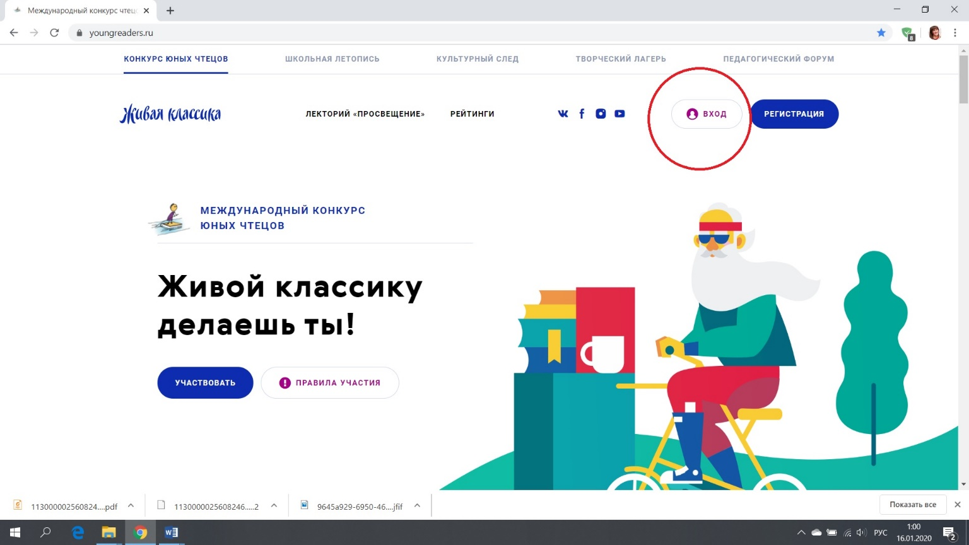

- Воспользуйтесь формой для восстановления пароля или войдите с имеющимся паролем.
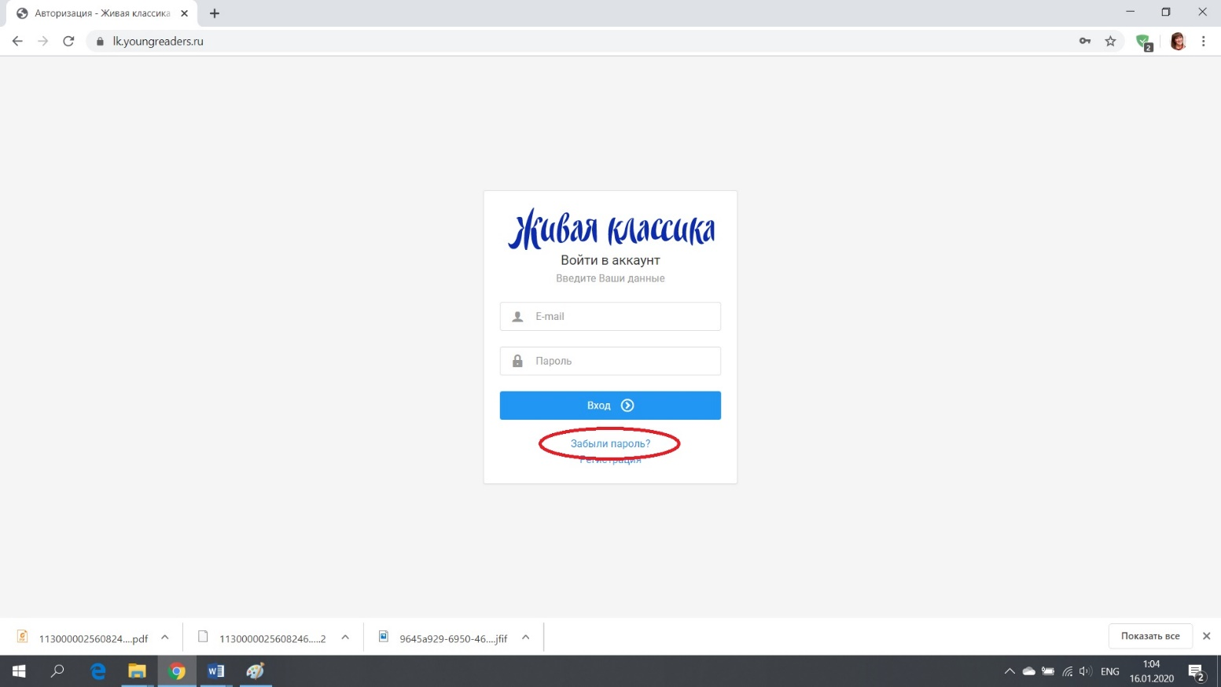

Если Вы участвуете в конкурсе в первый раз, Вам нужно пройти регистрацию на сайте:
- Зарегистрируйтесь на сайте: https://youngreaders.ru
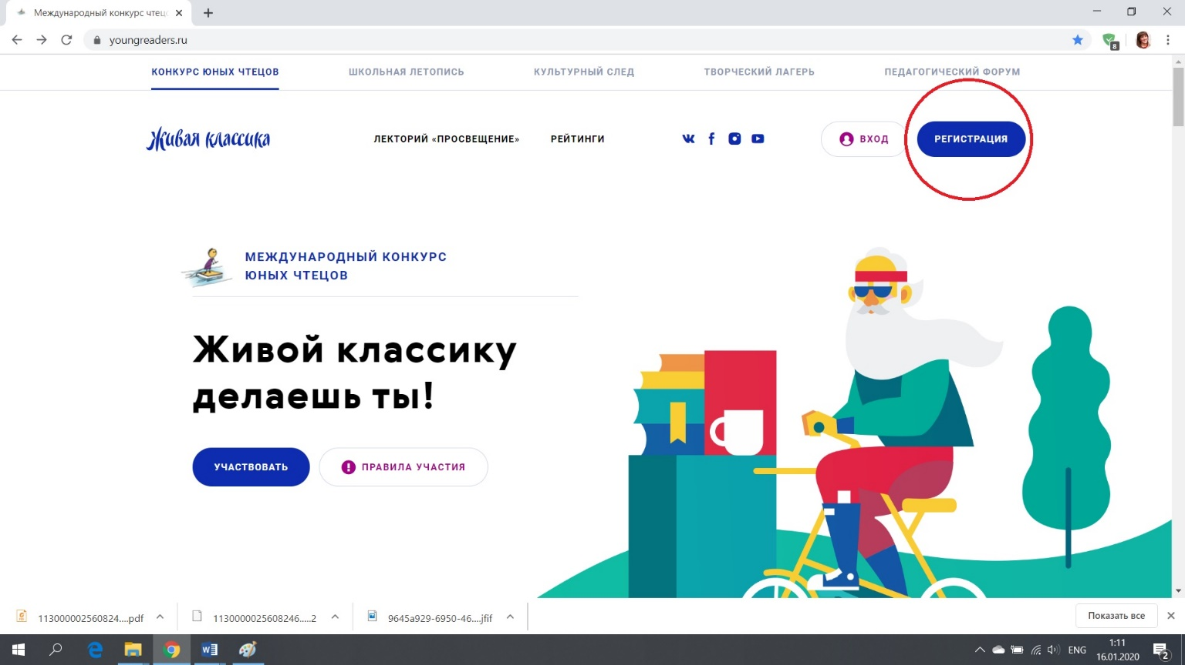

- Выберите конкурс – Всероссийский (если принимаете участие в конкурсе в России) или Международный (если участвуете не на территории России)
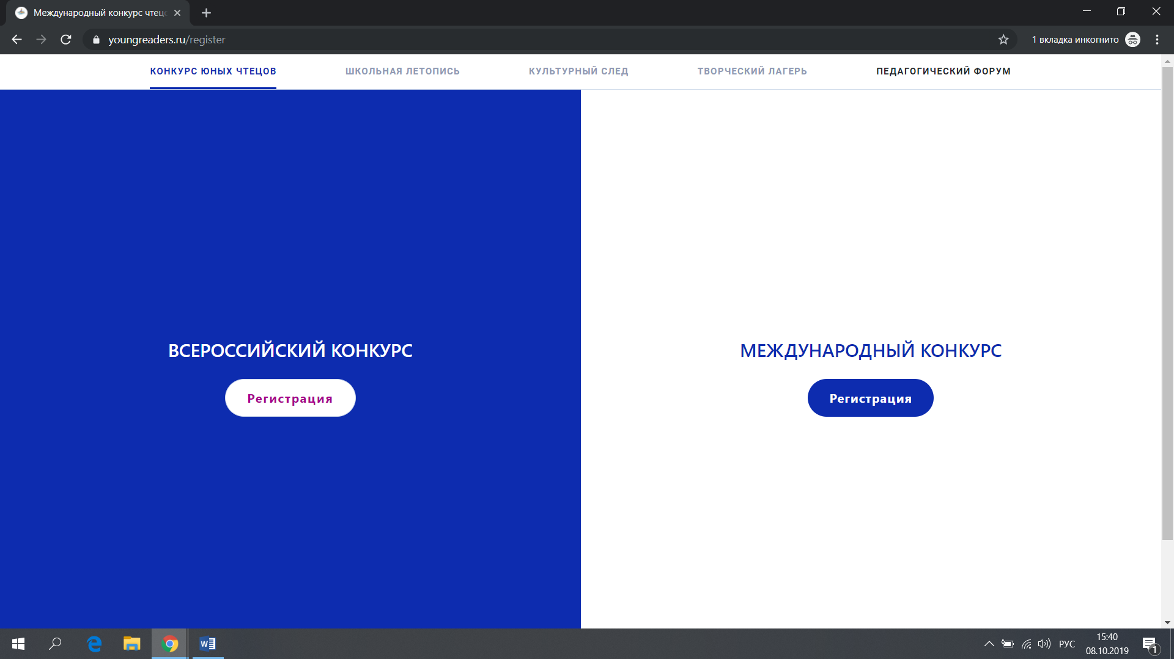

- Введите адрес электронной почты, нажмите «Продолжить».

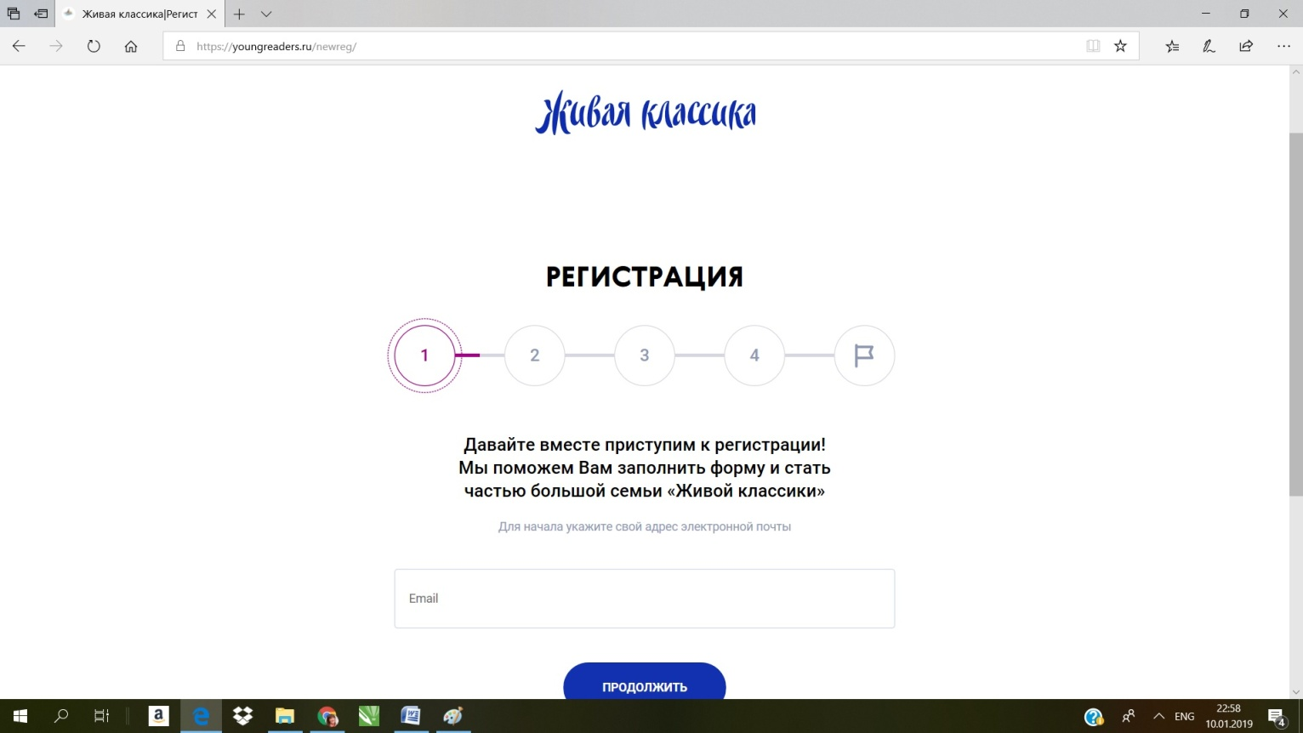

- На Вашу электронную почту придёт код подтверждения. Введите код и нажмите «Продолжить».
Если код не приходит, пожалуйста, проверьте папку «Спам», письмо могло попасть туда.

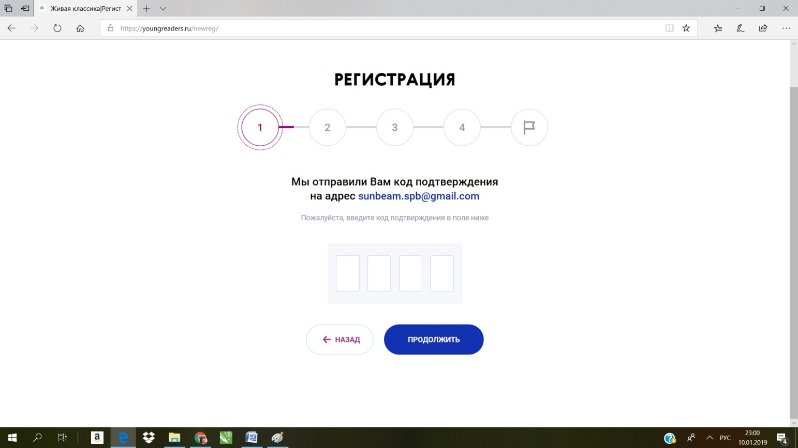

- Выберите статус. Нажмите «Участвовать в конкурсе».

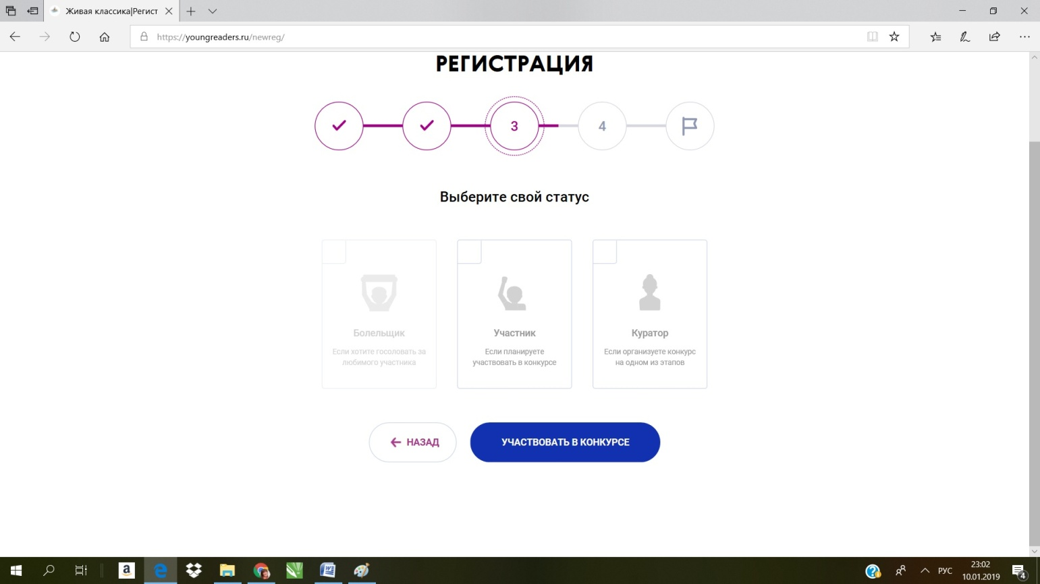

- Заполните все поля.
Важно поэтапно заполнять данные о Вашей географии. Нельзя заполнить поле «Школа» без поэтапного заполнения всех предыдущих полей.

Обязательные поля для заполнения помечены звездочкой.

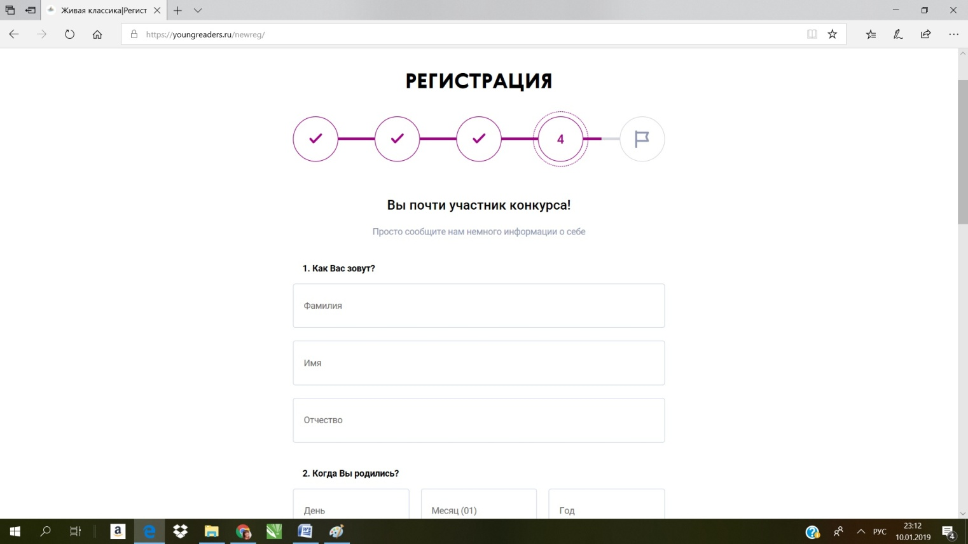
Поставьте галочку, что Вы даёте согласие на обработку персональных данных.
Нажмите «Участвовать в конкурсе». Регистрация завершена.

